מרואיין 1: סבא שלי אחמד חלילי.
כמה זמן אתה גר ביפו?
76 שנים.
נולדת ביפו?
כן, ביפו העתיקה שנת 1940.
האם גרתם באותו מקום?
לא, אבא שלי רכש דירה ואז עברנו למקום אחר גם ביפו.
מה אתה זוכר מיפו של פעם?
אנשים פשוטים, היו חיים מהבית לעבודה מהעבודה לבית.
בחגים היה מצעדים של הצופים שכל יפו היו יוצאים לחגוג. הכול היה בזול. אנשים חיו בכבוד ולפי מה שהם הרוויחו הם חיו.
פעם חתונה הייתה 7 ימים עושים חאפלה 7 ימים לפני החתונה והכלה הייתה מחליפה 7 שמלות, היום חצי יום אולם והביתה אין את השמחה אנשים באים לתת כסף והולכים וחבל... עדיף שלא יבואו.
איזה דמויות מיוחדות היו אז?
היה בן אדם ששם ארגז על הגב והיו הילדים מסתכלים בעדשה ורואים כל מיני דמויות כמו אלאדין, דרקונים והיו מבסוטים וזהו..
ל-מה אתה מתגעגע?
להיות צעיר.
מה השתנה מבחינתך?
השתנה כל מיני אמרות של יהודים כלפי ערבים ערבי טוב ערבי מת, תגי מחיר, וזה הדברים הרעים אבל יש הרבה יהודים שהכרתי שהיו אחים שהיו מוכנים לעזור להדריך ושהיינו חיים ביחד מבלי להגיד הוא יהודי הוא ערבי.
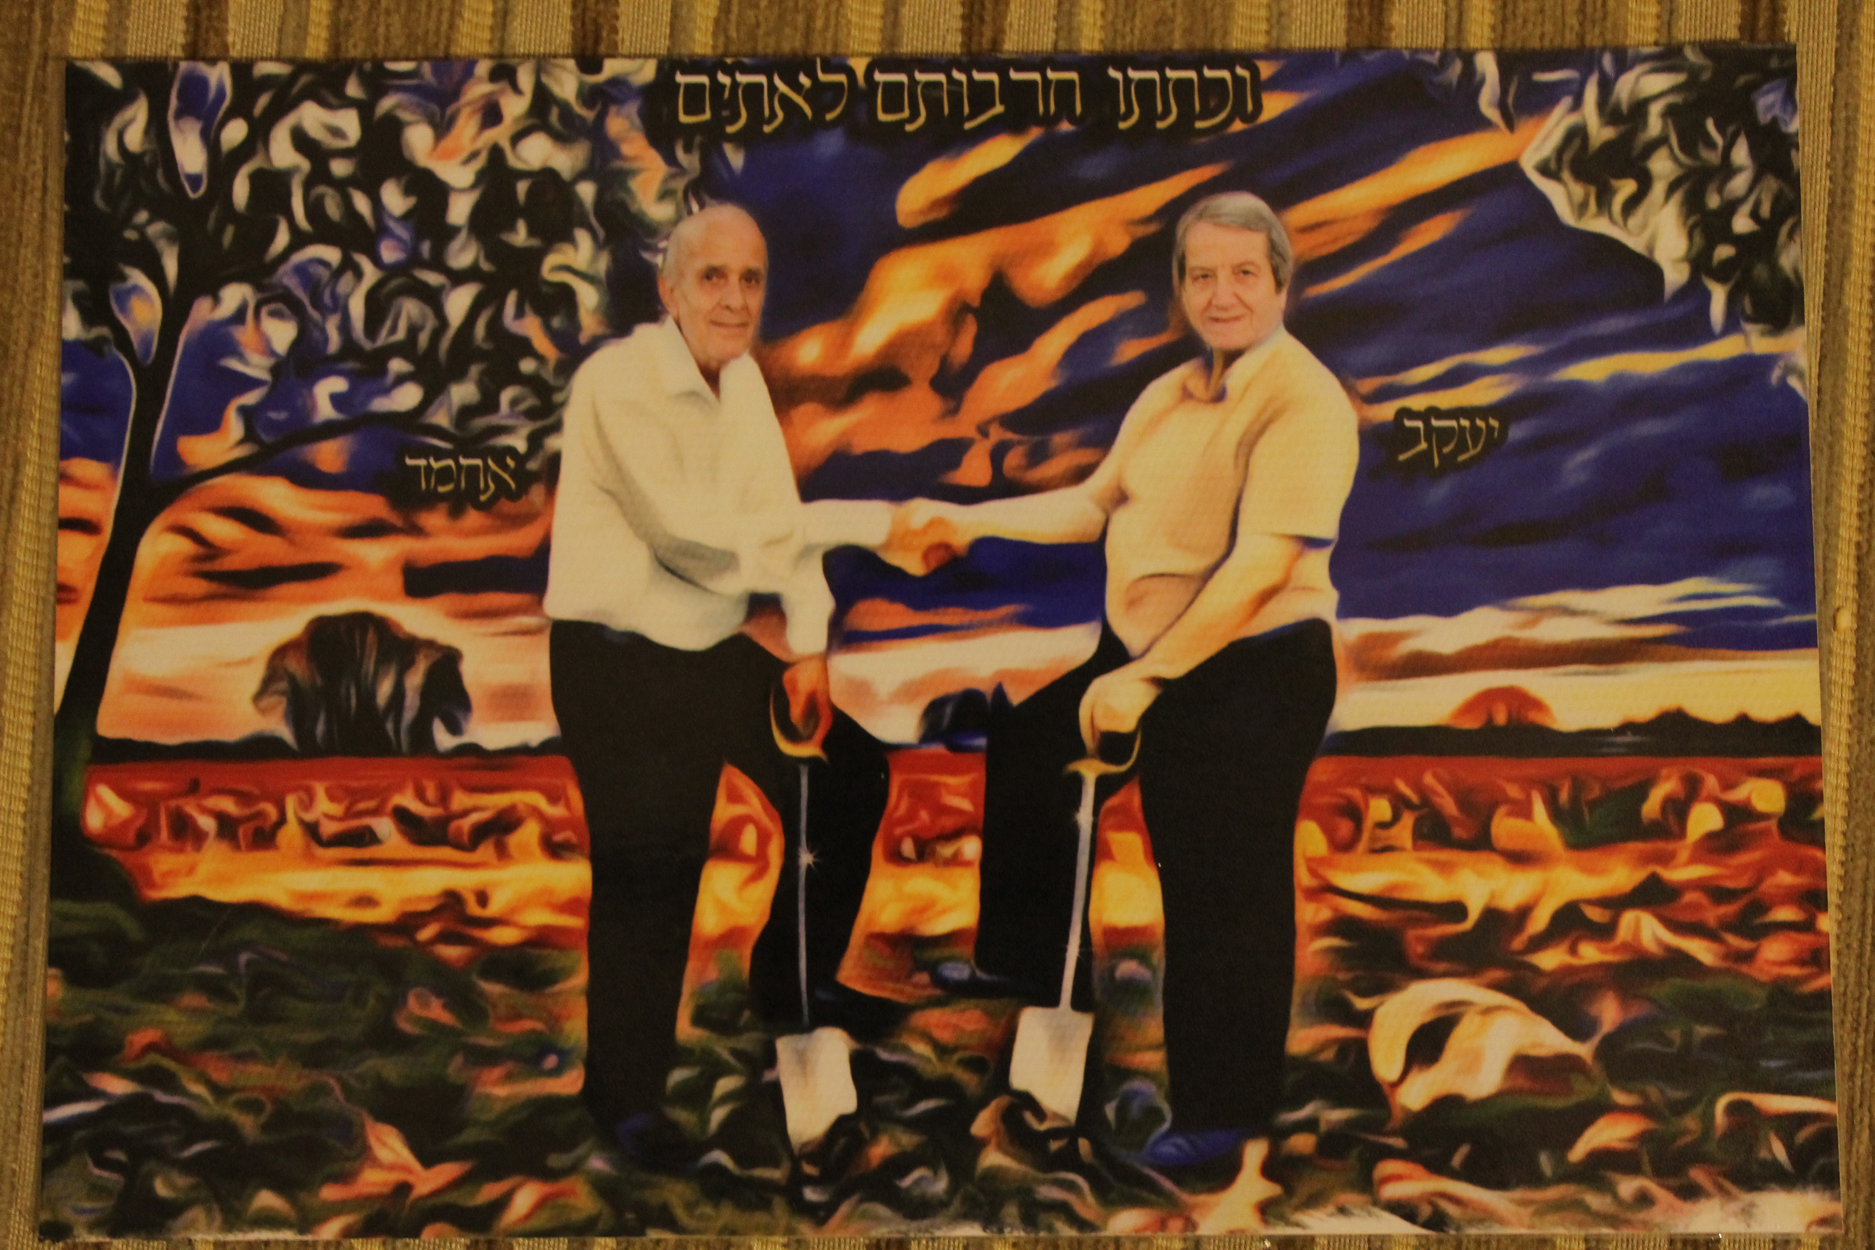
איזה דמות הייתה דומיננטית בחייך?
יותר מהתמונה שהבאתי אין. התמונה הזו היא תקוותי.
האם אתה אוהב את יפו של היום?
בטח, יפו תמיד תישאר יפו.

